## 2 金蝶食神

金蝶国际软件集团有限公司（「金蝶国际」或「金蝶」）始创于1993 年，是香港联交所主板上市公司（股票代码：0268.HK），总部位于中国深圳。 以「致良知、走正道、行王道」为核心价值观，以「全心全意为企业服务，让阳光照进每一个企业」为使命，致力成为「最值得托付的企业服务平台」。

在中国企业云服务市场不断探索，国际调研机构IDC数据显示，金蝶不仅连续14年稳居成长型企业应用软件市场占有率第一、更连续2年在企业级SaaS云服务市场占有率排名第一。 金蝶旗下的多款云服务产品获得标杆企业的青睐，包括金蝶云·苍穹（划时代大企业云服务平台）、金蝶云·星空（中大型、成长型企业创新云服务平台）、金蝶精斗云（小微企业的一站式云服务）、云之家（智能协同办公云服务）、管易云（电商行业云）及车商悦（汽车经销行业云）等。金蝶通过管理软件与云服务，已为世界范围内超过680万家企业、政府等组织提供服务。

### 2.1 产品功能

#### 市场营销Marketing and Sales(MS)

智能预测：通过对海量历史数据回归分析，加上外部环境因素变量，可以预测商品销量、流行趋势等，从而让商家有效降低备货成本,把握市场方向，更合理的安排资源和时间计划。

智能推荐：通过大数据建立用户画像，构建用户与商品之间精确的关联关系，可以有针对性的对不同的用户推荐其感兴趣的商品，提高转化率，降低营销成本，同时也能有效避免垃圾推送对用户的骚扰，提升用户体验。

智能决策：通过对全行业，全平台数据进行交叉分析，对不同时机不同策略进行模拟和效果对比，可以在营销活动智能选品等方面为商家选择最优并且是最合时宜的决策方案。

#### 生产资料Production and Materials Management(PMM)

订单业务自动化：通过系统配置，实现系统自动审核、配货、发货。在审核模块内，系统外部无备注内部标记的订单如在指定时间段内无修改无变更，即可自动转至配货模块。配货界面可以将缺货订单截留，满足发货的订单自动流转至打印界面等待打印，打印后可选择节点自动发货。

“四号定位”库位管理：多仓多库位实现商品精确定位。科学的库位排序,要供入库上架,选择拣货的合适路线，优化库内作业效率。

批次有效期管理：提供出入库批次登，全程追朔商品情况。使商品能够先进先出，保证仓库流转。

#### 财务系统Accounting Finance(AF)

到货入库一键结算：采购订单入库后即可进行”记账”标记，标记后订单流转至财务模块，财务只需进入供应商结算界面选择供应商进行结算即可将采购与财务部门完美衔接。

平台退换票自动下载：通过逆向订单下能，可将淘宝的退款单据载至管易云C-ERP云模块，实现管易云CRP内一键同意退款，同步平台状态。

下载到的退票，避款单可在管易云CRP中通行二次编辑，可自定义退货退款类型。完结后的退换、避款单将至结转至报表中心以供查询。

金蝶专业财务软件对接：管易云与金蝶系列专业财务软件强强联合、优势互补、实现了功能上的全面对接，令电商客户能够享受到更高效的业务处理、更便捷的数据收集和更准确的财务管理服务。

#### 人力资源系统Human Resources(HR)

为企业提供针对制造运营的全过程监督与控制，协助企业有效进行多工厂协同生产。通过产品数据共享与分配等，帮助企业实现多组织的制造业务协同。

### 2.2 软件技术

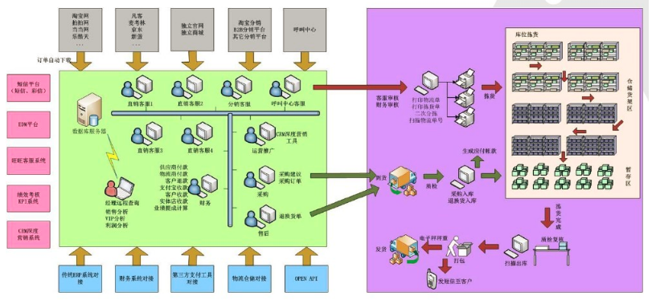

系统是基于Windows DNA (Windows Distributed interNet Application)技术架构的分布式应用系统，是构建在金蝶K/3 BOS平台上的，最易集成、最灵活、最开放的企业管理软件。

基于标准J2EE技术架构，自主开发的KSQL，支持多种类型数据库 ，支持国际化（多语言、Unicode字符集），完善的基础服务（对象管理及访问、权限、安全、消息、BOTP、工作流），全面的支持工具（界面定义、对象定义、报表定义、多语言工具、工作流定义、后台事务定义等等），敏捷（开放、可重构、可重用、可扩展）、集成 。

### 2.3 服务方式

采用了计算机最新的主流技术和体系结构：B/S、INTERNET体系结构，WINDOWS界面。在能通信的地方都可以方便地接入到系统中来。BOS技术平台，Apusic应用服务器，EAI集成平台， Wireless应用平台。提供二次开发、个性定制以及客户自定义系统开发服务，只需一套软件便可终身使用，定期同版本升级，支持跨版本升级，升级过程对企业数据和业务不会造成任何影响。